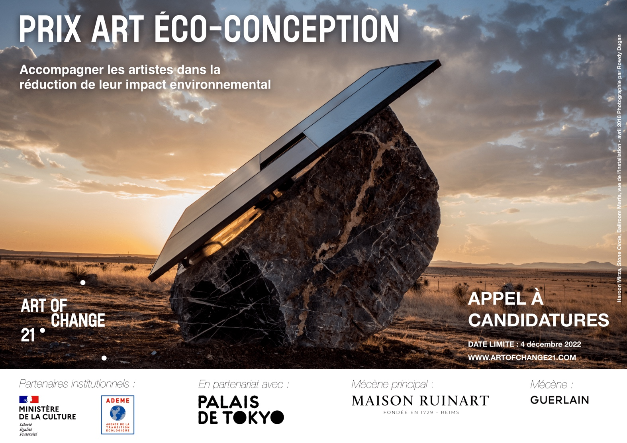

Questionnaire de candidature
Prix Art Éco-Conception

Bienvenue sur ce questionnaire de candidature. Il est simple et rapide à remplir. Il porte essentiellement sur le processus de fabrication de vos œuvres. Sa dimension technique ne doit pas vous arrêter (si vous n'avez pas toutes les informations ce n'est pas grave). Notre objectif est de vous accompagner même (et surtout !) si vous démarrez de zéro. L’important est votre envie de mieux connaître et d'améliorer votre impact environnemental. Les experts seront là pour vous accompagner dans cette démarche.

Pour toute question l'équipe d'Art of Change est à votre disposition : info@artofchange21.com

*question obligatoire

1 – Votre profil

Nom * :

Prénom * :

Pronom(s) * :
(il/elle/autre(s) )

Nom d’artiste (si différent de nom et prénom) :

Date de naissance * :

Numéro de téléphone * :

E-mail * :

Je réside en France * :

(Oui/Non)

Code Postal de résidence * :

Ville * :

Nationalité :

Certifiez que vous n’êtes pas étudiant(e) * :

(Oui, je le certifie)

Vous posez votre candidature en tant qu'artiste, duo, collectif (une seule candidature par duo et par collectif) * :

- Artiste
- Duo (indiquez son nom ci-dessous)
- Collectif (indiquez son nom ci-dessous)

Vos pratique(s) artistique(s) * :
(sculpture/peinture/vidéo//dessin/numérique/performance/photographie/installation/autres : )

Votre Portfolio (Lien internet ou documents de moins de 10 Mo) * :

Votre compte Instagram (si vous en avez un) :

Votre site internet (ou celui de votre galerie) :

Votre galerie (plusieurs réponses possibles) :

À combien d’expositions participez-vous en moyenne par an ? En France et à l’international ? *
(Maximum 500 signes)

2 - Votre pratique artistique

Quels sont les principaux matériaux, outils, techniques, matériels, installations, logiciels (...) utilisés dans votre travail ? *
(Maximum 1000 signes)

Quel est le déroulé type de la conception et de la production d’une œuvre ? *
Partez d’une œuvre représentative de votre travail. Précisez par exemple comment est-elle conçue, ce qui est fait en atelier ou ailleurs, par vous, par votre éventuelle équipe ou par des fournisseurs. Indiquez le type et le nombre de déplacements que sa création comprend. Indiquez également autant que possible le nombre et les types d'éléments qui la composent, les matériaux et techniques utilisés, ainsi que son poids et ses dimensions. S’il s’agit d’une œuvre protocolaire, merci d’en donner la définition. (Maximum 2000 signes)

Téléchargez un ou plusieurs visuels et tous les documents que vous jugerez utiles à la compréhension de l’œuvre. (Maximum 10 Mo)

Téléchargez le protocole (optionnel)

Si vous souhaitez partager un autre déroulé pour une autre œuvre, vous pouvez reproduire cet exercice.
(Maximum 2000 signes)

Téléchargez un à six visuels de l'œuvre décrite (Maximum 10 Mo)

Téléchargez le protocole (optionnel)

Quelle est la fréquence et le mode de transport de vos œuvres dans le cadre de leur exposition ? A l’international ? En France ? *
(Maximum 500 signes)

3 - Vos attentes et votre projet

À quels enjeux environnementaux êtes-vous sensible ? *
(Maximum 500 signes)

Comment souhaiteriez-vous faire évoluer votre pratique pour améliorer son impact environnemental ? *
(Maximum 500 signes)

J’ai lu et j’accepte le règlement (lien) * :
(Oui)

Merci d’envoyer ce document ainsi que l’ensemble des pièces jointes via un WeTransfer (ou Smash ou autre), à l'adresse mail suivante : info@artofchange21.com

L’équipe d’Art of Change 21 reste à votre disposition pour toute autre demande.

